Ziarul de Sîngereii Noi
Publicație pentru informarea cetățenilor despre proiectele primăriei, crearea dialogului între cetățeni și administrație publică locală, implicarea locuitorilor in procesul decizional și de dezvoltare a comunității.
Nr. 9  18 august  Tiraj – 100 ex  Zona de difuzare – comuna Sîngereii Noi  Rubrici permanente - Proiectele Primăriei, Sănătate, Cultură, Sport, Educație  Limba de difuzare: română | Anunt:  Pentru programare la Agenția Servicii Publice rugăm să vă prezentați la primărie cu buletinul de identitate sau să telefonați la numerele de telefoane: 0 262 73 371- dna Valentina Damian, 0 262 73 501-dna Svetlana Boaghe  E bine să cunoastem:  În legătură cu situația epidemiologică din țară și Hotărîrea Comisiei Naționale pentru Sănătate Publică e necesar ca în locurile publice, magazine, transport public, să purtăm mască și mănuși.  Toți producătorii de legume, flori ș.a. produse agricole, care doresc să realizeze producția în teritoriu sunt invitați cu buletinul de identitate la primărie pentru a primi actele necesare.

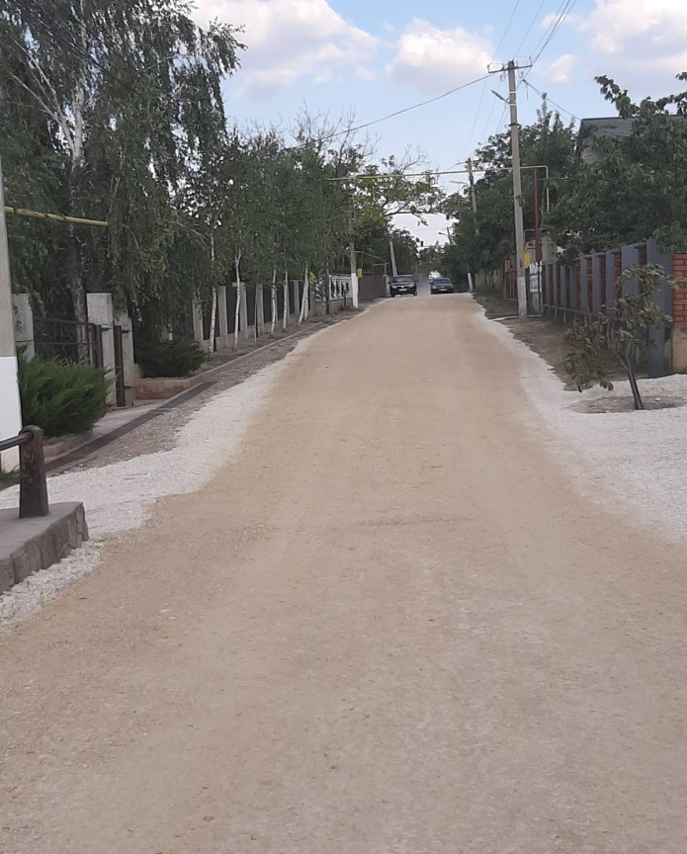  Pentru anul 2020 din Fondul Rutier a fost alocată suma de 609 000 lei, care se utilizează numai la construcția și reparația drumurilor locale. Din aceste mijloace financiare a fost reparat drumul de pe strada Teilor din satul Sîngereii Noi în varianta albă cu lungimea de 1700 m. Costul lucrărilor sunt de 400 000 lei. Din banii rămași urmează să fie reparate porțiuni de drum de pe stăzile Serghei Lazo, Prieteniei, Constantin Stamati, Maria Dragan și Sportivilor. | 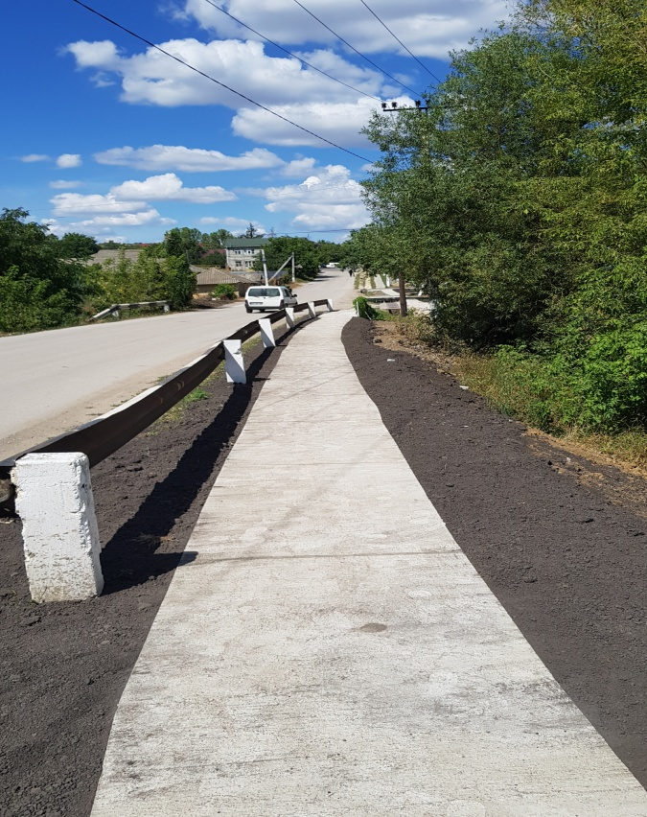  Pe strada Biruinței s-a construit o porțiune de trotuar cu contribuția agentului economic SRL „Plastal”- administrator Zastavnețchi Iosif și primărie. În anul 2021 trotuarul va fi prelungit pe segmentul paralel cu drumul central. | Mai confortabil pentru copii din grădinița „Îngeraș”  Pentru 64 copii din grădinița „Îngeraș” a fost reparat tavanul și pereții cu mijloace financiare ale primăriei în sumă de 277 000 lei. Micuților li s-au creat condiții foarte bune, deoarece ei sunt viitorul, sunt acei care vor continua dezvoltarea localității.  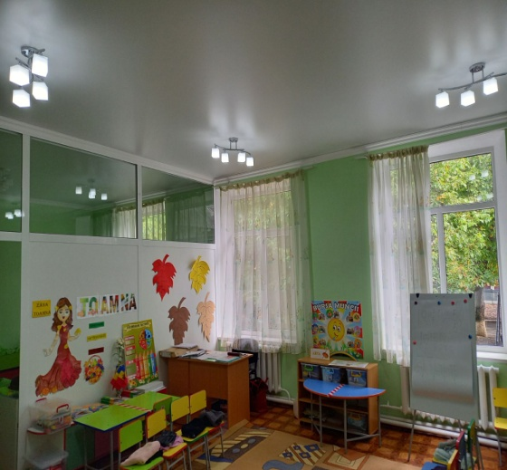

Stimați cetățeni ai comunei Sîngereii Noi! Pe data de 20.08.2020 va avea loc ședința consiliului local si va fi dezbătut următorul proiect a ordinei de zi:  1.Cu privire la rectificarea bugetului local, aprobat prin Decizia nr. 08/10 din 10.12.2019 „Cu privire la aprobarea bugetului local pentru anul 2020, în a doua lectură  2.Cu privire la examinarea notificării nr. 1304/OT₁₋ 648 din 31.07.2020 OT Bălți al Cancelariei de Stat a Republicii Moldova  3.Cu privire la expunerea la licitație publică cu strigare a bunurilor imobile proprietate publică a comunei din domeniul privat  4.Cu privire la rezultatele licitaţiei cu strigare din 03.08.2020 privin vînzarea-cumpărarea terenurilor agricole  5.Cu privire la înregistrarea bunului imobil format prin separare, proprietate publică din domeniul public al comunei  6.Cu privire la aderarea comunei la elaborarea proiectului privind combaterea viiturilor și a secetelor inițiat de Programul Națiunilor Unite pentru Dezvoltare  7.Cu privire la confirmarea în funcţie a secretarului consiliului local  8.Cu privire la preluarea imobilului în administrare: Lucrari de reparaţii a acoperișului Gimnaziul Mărinești satul Mărinești  9.Cu privire la delegarea reprezentantului APL în componența Consiliului de administrare a IP Gimnaziul Mărinești  10.Cu privire la delegarea reprezentantului APL în componența Consiliului de administrare a IP Gimnaziul ”Aleco Russo  11.Cu privire la instalarea indicatoarelor rutiere  12.Cu privire la aprobarea planului de activitate al consiliului local Sîngereii Noi pentru trimestrul IV al anului 2020  13. Cu privire la examinarea notificării nr. 1304/OT₁₋ 671 din 14.08.2020 OT Bălți al Cancelariei de Stat a Republicii Moldova  14.Cu privire la schimbarea modului de folosință al terenului  15.Cu privire la modificarea Deciziei nr.07/05 din 28.11.2019”Cu privire la aprobarea şi punerea în aplicare a taxelor locale pentru anul 2020”  16.Cu privire la constituirea Consiliului de securitate comunitară din cadrul primăriei comunei Sîngereii Noi  17.Cu privire la inițiera înregistrării primare masive.  Primar: Guțu Galina | O initiativă de lăudat este reactivarea sait-ului comunei: singereiinoi.md  http://singereiinoi.md/
Fondator: primăria comunei Sîngereii Noi
Editori: Curca Igori
Boaghe Svetlana
Colegiul de redacție:
Administrație:
Guțu Galina, primar
Cultură, sport, Educație- Chitoroagă Cristina
Proiectele primăriei- Boaghe Svetlana, Damian Valentina
Tehnoredactare: Curca Igor

